Actividad 10

Rubén Beltrán Muñoz

Lenguaje De Marcas

1º DAM

RSS



1. **¿Qué son noticias RSS?**

RSS es un término que responde a las siglas de **Really Simple Syndication**. Un **formato de archivo realizado en lenguaje XML.** Es una forma de facilitar su difusión y reproducción en otros lugares.

La posibilidad de suscripción a la mismas en ciertas webs/compañías nos permite estar informado de noticias / artículos / blog que se hayan realizado recientemente sin la necesidad de acudir a dicha web.

1. **¿Cómo funcionan?**

Su función es la de hacer mucho más fácil la gestión y la publicación de la información que se desee dentro del ámbito web e incluso fuera de este. Ahorra una cantidad de tiempo a la hora no solo de leer, sino también de buscar noticias, ya que solo tiene que **acudir a un agregador** y establecer una serie de filtros para recibir solo aquello que entre dentro de sus intereses.

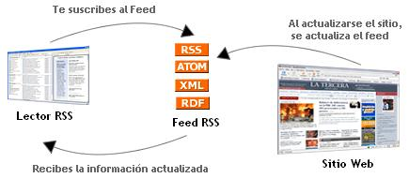

1. **Ejemplo de RSS**

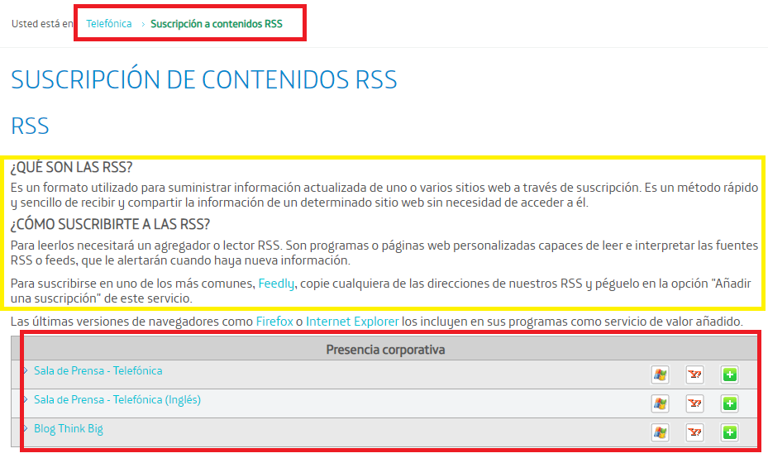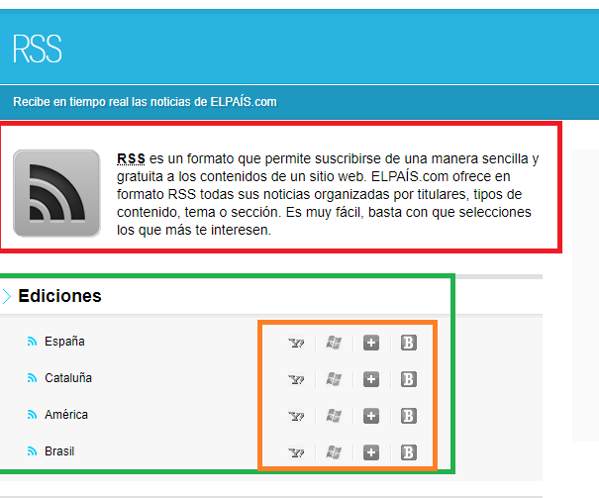

**RSS EL PAIS RSS TELEFONICA**

**\*\*Se adjunta código rss.xml con intención de integrarlo en la pagina web realizada en la Actividad 2 pero sin lograr mas que solo se viera el XML en el navegador y no RSS como los videos / paginas que vi de consulta.**